Часть 1. Методы сбора и фиксации требований.

Указание выбранного сервиса и целевой аудитории, список вопросов для проведения интервью. Дополнительная информация (комментарии, пояснения) при необходимости.

1. Программный продукт: Сервис подбора кино для просмотра на вечер.

2.1 Целевая аудитория: заказчик сервиса.

2.2 Список вопросов для проведения интервью с выбранной целевой аудиторией.

Открытые вопросы:

1. Какие жанры кино будут представлены у вас на платформе?
2. Какие плейра вы хотите, чтобы работали у вас на платформе?
3. Как вы хотите оформить свою платформу?
4. Сколько будет стоить один личный кабинет?
5. Из каких стран будут фильмы?

Закрытые вопросы:

1. Ваша платформа будет бесплатной в начале?
2. Вы будете размещать рекламу на платформе?
3. В качестве изображений кино в списке будет использоваться официальный постер?
4. Если фильм имеет ограничение по возрасту будем обозначать эту информацию на постере?
5. Под каждым фильмом будет краткое описание его?
6. Вы будете предоставлять пользователем смотреть фильм в оригинале?
7. Вы будете выпускать только фильмы в качестве 720 и выше?
8. Ваша платформа будет доступна на телефонах?
9. Вы будете использовать на платформе рекомендательные системы?
10. Вы будете позволять пользователем оценивать фильм, который они посмотрели, по 10 шкале?
11. Ваша платформа будет иметь сайт для удобства пользователей?
12. У вас будут доступны субтитры?

3.1 Целевая аудитория: пользователи сервиса.

3.2 Список вопросов для проведения интервью с выбранной целевой аудиторией.

Открытые вопросы:

1. Какие жанры вы предпочитаете?
2. Какой плейр вы предпочитаете использовать для просмотра фильмов?
3. Какой ваш пол?
4. Как часто вы смотрите кино?
5. В каком качестве вы предпочитаете смотреть фильм?
6. Из каких стран вы любите смотреть кино?
7. На каком устройстве вы предпочитаете смотреть фильм?

Закрытые вопросы:

1. Вы пользуетесь платными платформами по просмотру фильмов?
2. Вы старше 18 лет?
3. Вы выбираете фильмы по постеру?
4. Вы смотрите фильмы на оригинальном языке?
5. Вы используете субтитры?
6. Вы пользуетесь возможность ускорить или замедлить момент?
7. Вы ищите фильмы по названию?
8. Вы выбираете фильмы по рекомендациям нашего сайта?
9. Вы читаете короткое описание про фильмы?
10. Вам нравится оформление нашей платформы?
11. Вам нравятся наши фильтры для поиска фильмов на вечер?
12. Вы готовы зарегистрироваться на платформе, чтобы она могла подбирать вам подходящие фильмы автоматически?

Часть 2. Методы сбора и фиксации требований.

Краткое описание пользователя - персоны, которая формулирует требования (от лица кого вы формулировали требования), Описание требований.

Персона: пара возрастом 25 - 30 лет.

1 Сервис должен быть доступен на различных устройствах (ПК, смарт – ТМ, телефоны, планшеты, ноутбуки).

|  |  |
| --- | --- |
| Jobs to Be Done | |
| Делегируемая работа | Определение типа устройства, с которого зашел пользователь. |
| Ситуация | Когда пользователь зашел с устройства. |
| Мотивация | Пользователь хочет удобно пользоваться сервисом с любого устройства. |
| Ожидаемый результат | Система подгрузит подходящую версию для используемого устройства. |
| Когда пользователь зашел с устройства, он хочет удобно пользоваться сервисом, для этого система автоматически подгрузит подходящую версию для данного устройства. | |

2 Сервис дает возможность оценить просмотренный фильм.

|  |  |
| --- | --- |
| User Story | |
| Корректная формулировка | Я, как пользователь, хочу выбрать оценку для фильма, чтобы она повлияла на рейтинг и подсказала следующим пользователем насколько хороший этот фильм. |
| Критерии приемки или Acceptance Criteria | Сервис предлагает оценить любой просмотренный фильм.  Сервис находит среднее оценок и выводит его на странице фильма. |
| Ограничения | Нельзя ставить оценку фильму, который был просмотрен меньше чем на 30%.  Нужно быть зарегистрированным пользователем сервиса. |

3 На сервисе можно ознакомиться со средними оценками фильмов.

|  |  |
| --- | --- |
| Job Story | |
| Ситуация | Когда я не знаю какой фильм посмотреть. |
| Мотивация | Я хочу быстро выбрать высоко оцененный фильм. |
| Ожидаемый результат | Чтобы фильм мне понравился. |
| Когда не знаю какой фильм посмотреть, я хочу быстро выбрать высоко оцененный фильм, чтобы я мог им насладиться. | |

4 Сервис автоматически подбирает максимальное оптимальное качество фильма. (Качество зависит от используемого устройства и скорости интернета)

|  |  |
| --- | --- |
| Jobs to Be Done | |
| Делегируемая работа | Подбор максимального оптимального качества фильма. |
| Ситуация | Когда пользователь начал смотреть фильм. |
| Мотивация | Пользователь хочет посмотреть фильм в лучшем качестве. |
| Ожидаемый результат | Фильм будет идти в лучшем из доступных качеств. |
| Когда пользователь начал смотреть фильм, он хочет посмотреть фильм в лучшем качестве, для этого система автоматически подбирает максимальное оптимальное качество. | |

5 Сервис позволяет добавить фильм в раздел “Посмотреть фильм позже”.

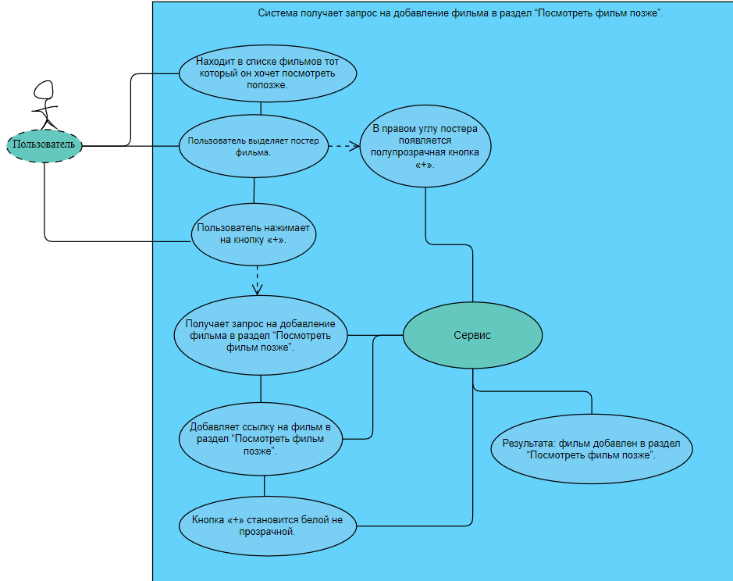

|  |  |
| --- | --- |
| Use Case Diagram | |
| Код сценария | 000 |
| Сценарий | Добавление фильма из списка фильмов в раздел “Посмотреть фильм позже”. |
| Цель сценария | Добавить фильм в раздел “Посмотреть фильм позже”. |
| Действующее лицо | Пользователь |
| Предусловие | - Пользователь авторизован в системе.  - Пользователь находится в списке фильмов для просмотра. |
| Основной сценарий | 1 Пользователь находит в списке фильмов тот который он хочет посмотреть попозже.  2 Пользователь наводит на постер фильма мышку (ПК, ноутбук)/ нажимает на него пальцем (телефон, планшет) / про щелкает до постера с помощью пульта (смарт - TV).  3 В правом углу постера появляется полупрозрачная кнопка «+».  4 Пользователь нажимает на кнопку «+» мышкой/пальцем/ на кнопку на пульте (стрелка направо).  5 Система получает запрос на добавление фильма в раздел “Посмотреть фильм позже”.  6 Система добавляет ссылку на фильм в раздел “Посмотреть фильм позже”.  7 Кнопка «+» становится белой не прозрачной.  Результата: фильм добавлен в раздел “Посмотреть фильм позже”. |
| Альтернативный сценарий | - |

6 Сервис дает возможность смотреть фильм в оригинальной озвучке.

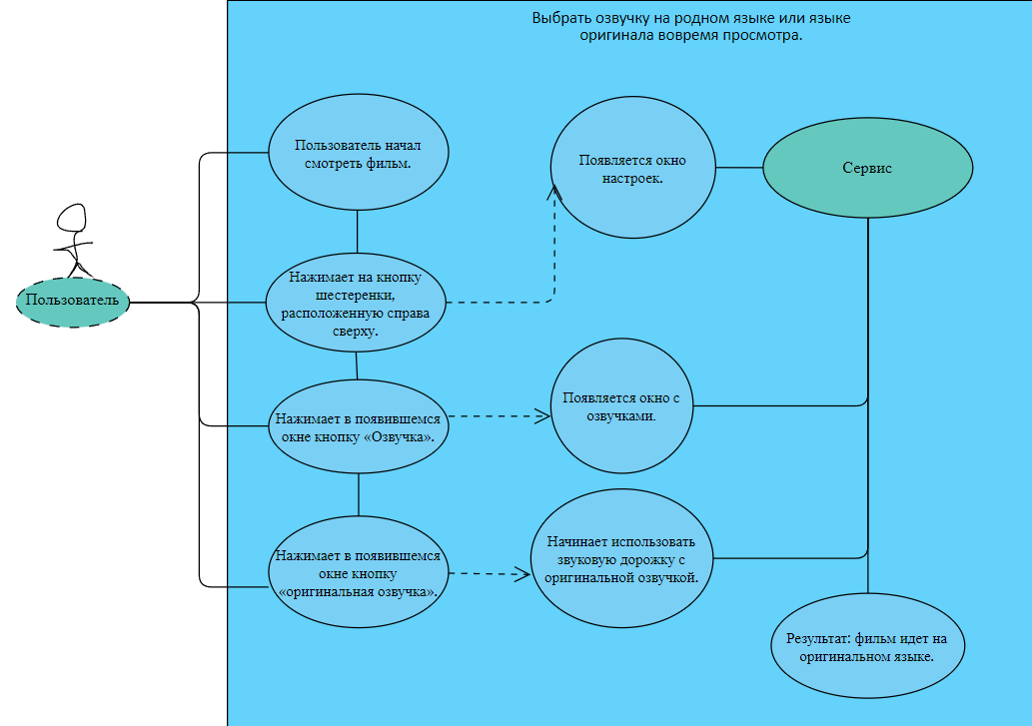

|  |  |
| --- | --- |
| Use Case Diagram | |
| Код сценария | 001 |
| Сценарий | Выбрать озвучку на родном языке или языке оригинала вовремя просмотра. |
| Цель сценария | Выбрать озвучку на родном языке или языке оригинала. |
| Действующее лицо | Пользователь |
| Предусловие | - Пользователь авторизован в системе.  - Пользователь начал смотреть фильм. |
| Основной сценарий | 1 Пользователь начал смотреть фильм.  2 Пользователь нажимает на кнопку шестеренки, расположенную справа сверху.  3 Появляется окно настроек.  4 Пользователь нажимает в появившемся окне кнопку «Озвучка».  5 Появляется окно с озвучками.  6 Пользователь нажимает в появившемся окне кнопку «оригинальная озвучка».  7 Система начинает использовать звуковую дорожку с оригинальной озвучкой.  Результат: фильм идет на оригинальном языке. |
| Альтернативный сценарий | - |

7 Сервис дает возможность включить субтитры в фильме.

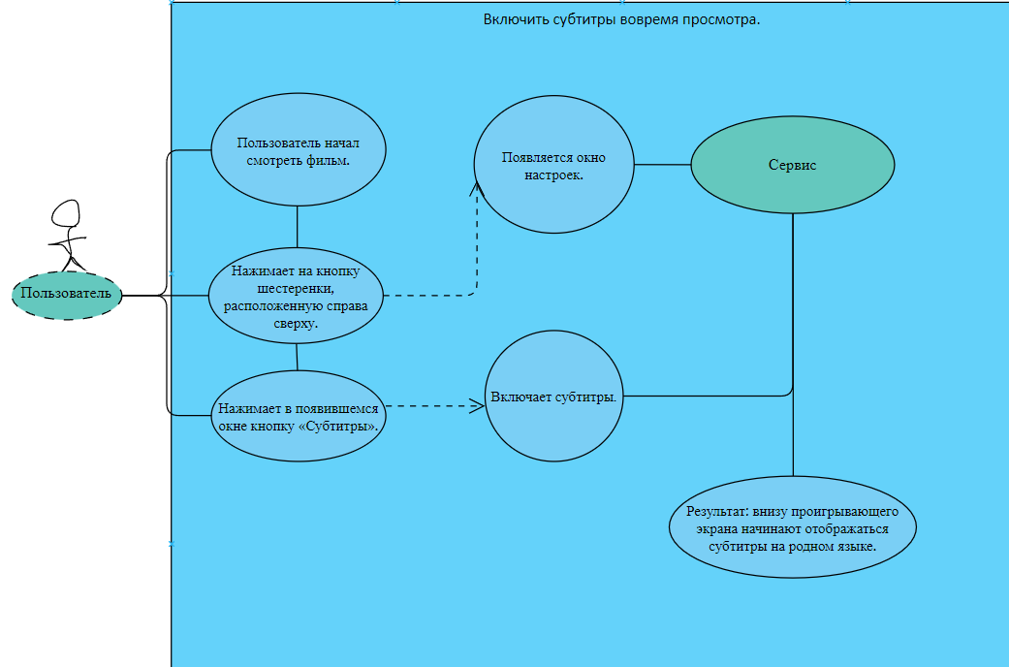

|  |  |
| --- | --- |
| Use Case Diagram | |
| Код сценария | 002 |
| Сценарий | Включить субтитры вовремя просмотра. |
| Цель сценария | Включить субтитры. |
| Действующее лицо | Пользователь |
| Предусловие | - Пользователь авторизован в системе.  - Пользователь начал смотреть фильм. |
| Основной сценарий | 1 Пользователь начал смотреть фильм.  2 Пользователь нажимает на кнопку шестеренки, расположенную справа сверху.  3 Появляется окно настроек.  4 Пользователь нажимает в появившемся окне кнопку «Субтитры».  5 Система включает субтитры.  Результат: внизу проигрывающего экрана начинают отображаться субтитры на родном языке. |
| Альтернативный сценарий | - |

8 В сервисе удобная система фильтров для фильмов (год выпуска, жанр, режиссер, актер, продолжительность (меньше или равна 1 часа 30, больше 1 часа 30), страна выпуска, возрастное ограничение).

|  |  |
| --- | --- |
| User Story | |
| Корректная формулировка | Я, как пользователь, хочу иметь возможность искать по параметрам, чтобы смотреть фильм, который будет соответствовать особенностям моего пожелания. |
| Критерии приемки или Acceptance Criteria | Сервис предлагает большое число параметров (год выпуска, жанр, режиссер, актер, продолжительность, страна выпуска, возрастное ограничение) для фильтрации фильмов. |
| Ограничения | Нужно быть зарегистрированным пользователем сервиса. |

9 В сервисе рядом с названием фильма имеется его постер.

|  |  |
| --- | --- |
| Job Story | |
| Ситуация | Когда я быстро хочу выбрать фильм для просмотра. |
| Мотивация | Я хочу оценить привлекательность фильма по постеру. |
| Ожидаемый результат | Я быстрее найду интересный[1] фильм. |
| Когда хочется быстро найти фильм, я хочу оценить его по постеру, чтобы я мог быстрее выбрать наиболее интересный фильм. | |

10 В сервисе можно ускорить фильм при просмотре.

|  |  |
| --- | --- |
| Job Story | |
| Ситуация | Когда мне пора спать. |
| Мотивация | Я хочу ускорить фильм. |
| Ожидаемый результат | Я раньше закончил просмотр фильма. |
| Когда мне пора спать, я хочу ускорить фильм, чтобы я мог раньше закончить его просмотр. | |

11 В сервисе можно замедлить фильм при просмотре.

|  |  |
| --- | --- |
| Job Story | |
| Ситуация | Когда я не могу понять, что произносят в фильме. |
| Мотивация | Я хочу замедлить кусочек фильма. |
| Ожидаемый результат | Я четко слышу произношение. |
| Когда сложно понять, что произносят в фильме, я хочу замедлить этот кусочек, чтобы я мог четко услышать произношение. | |

12 В сервисе есть система индивидуальных рекомендаций пользователю.

|  |  |
| --- | --- |
| Jobs to Be Done | |
| Делегируемая работа | Выбор наиболее привлекательных фильмов. |
| Ситуация | Когда пользователь начал решать, что посмотреть. |
| Мотивация | Пользователь хочет быстро найти хороший фильм. |
| Ожидаемый результат | Фильм понравится пользователю. |
| Когда пользователь начал искать что-нибудь для просмотра, он хочет быстро выбрать хороший фильм, для этого система автоматически (ориентируясь на предыдущих просмотрах) подбирает фильмы, которые понравятся пользователю. | |

13 В сервисе можно останавливать фильм, и в любой момент продолжить смотреть с места остановки.

|  |  |
| --- | --- |
| User Story | |
| Корректная формулировка | Я, как пользователь, хочу иметь возможность останавливать просмотр и продолжать его через время с той же точки[2], чтобы досмотреть фильм до конца, когда будет время. |
| Критерии приемки или Acceptance Criteria | Сервис сохраняет точку, на которой закончился просмотр фильма.  Сервис дает возможность продолжить просмотр с точки последней остановки. |
| Ограничения | Нужно быть зарегистрированным пользователем сервиса. |

1. привлекающий внимание 
2. время просмотра фильма